重庆理工大学开放式考试课程

AutoCAD化工制图绘图及实训终考大作业

学生姓名： 刘抗非
学生学号： 12115990136
班 级： 化工三班

重庆理工大学化学化工学院

AutoCAD工程制图绘图及实训终考大作业
绘图要求：按1：1比例绘制，利用CAD软件绘图完毕后请用截图工具截图，要求全屏截图。然后以图片格式粘贴在每题对应绘图结果的位置。提交作业于1月9日前打印出来交到D-218我的办公室

1．绘制平面图形。（15分）
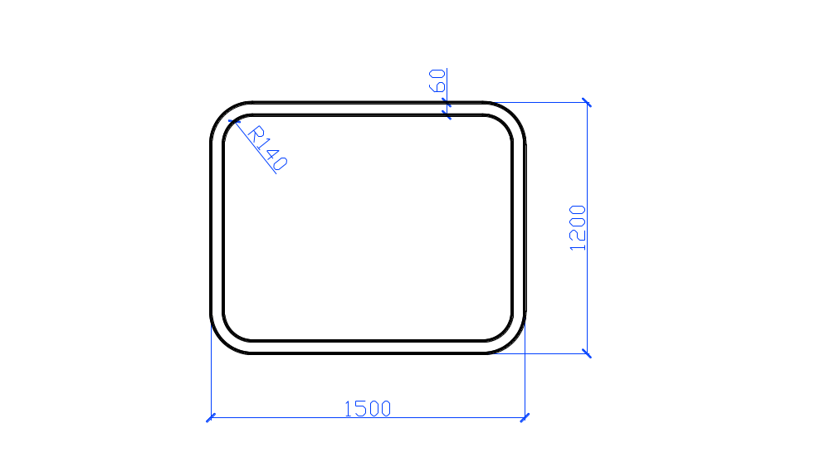

绘图结果：（CAD截图）
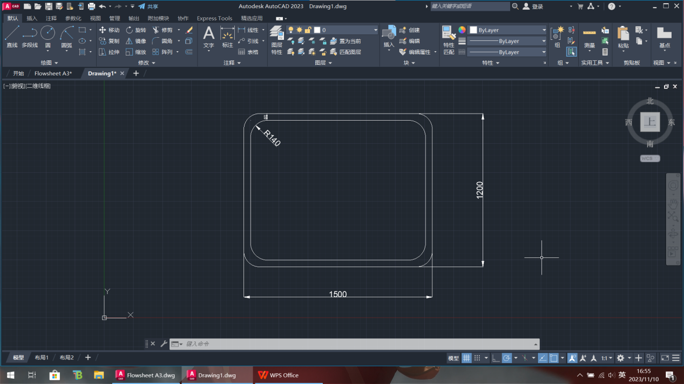

2．绘制平面图形。（15分）
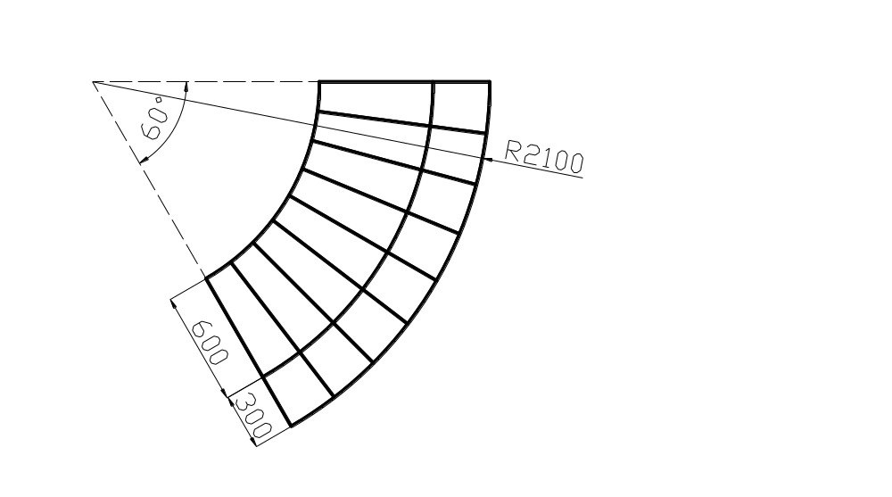
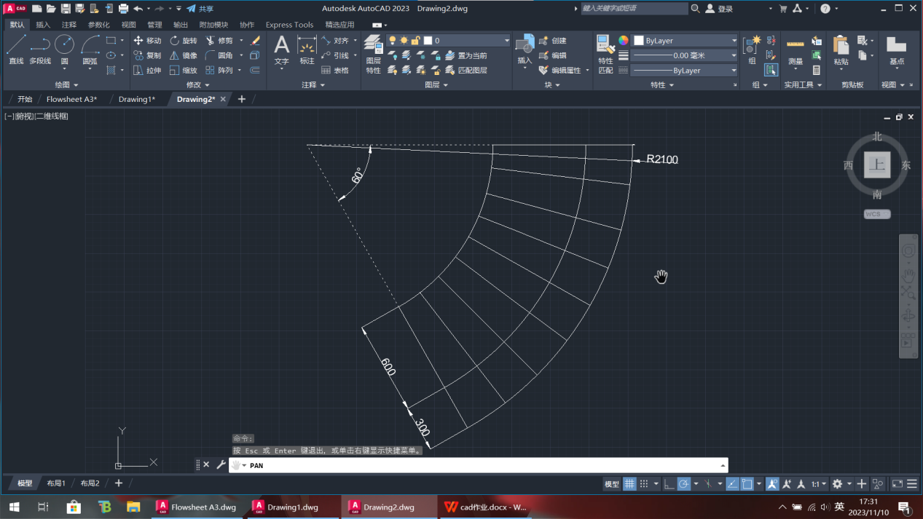
绘图结果：（CAD截图）

3．绘制指北针。圆的直径为24mm，指针尖为北向，指针尾部宽度为3mm。（15分）
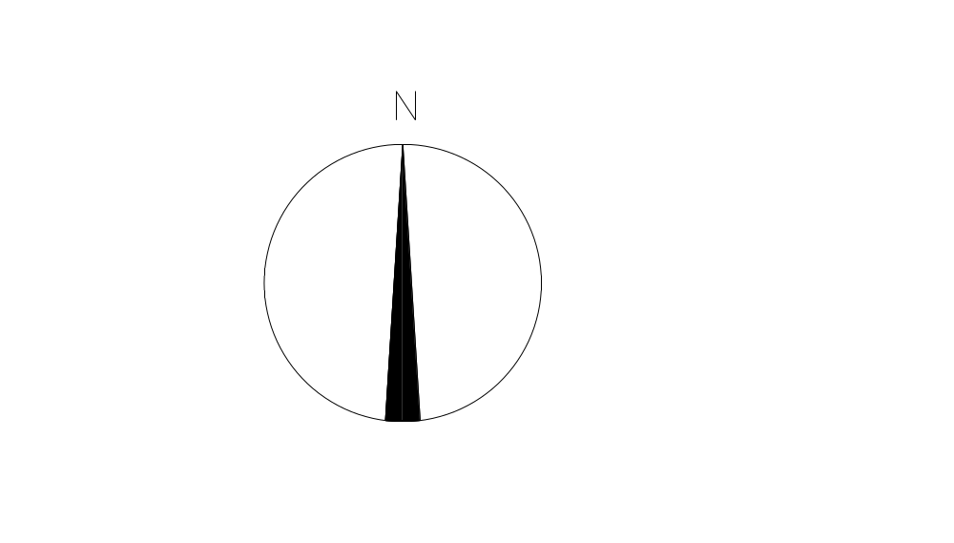
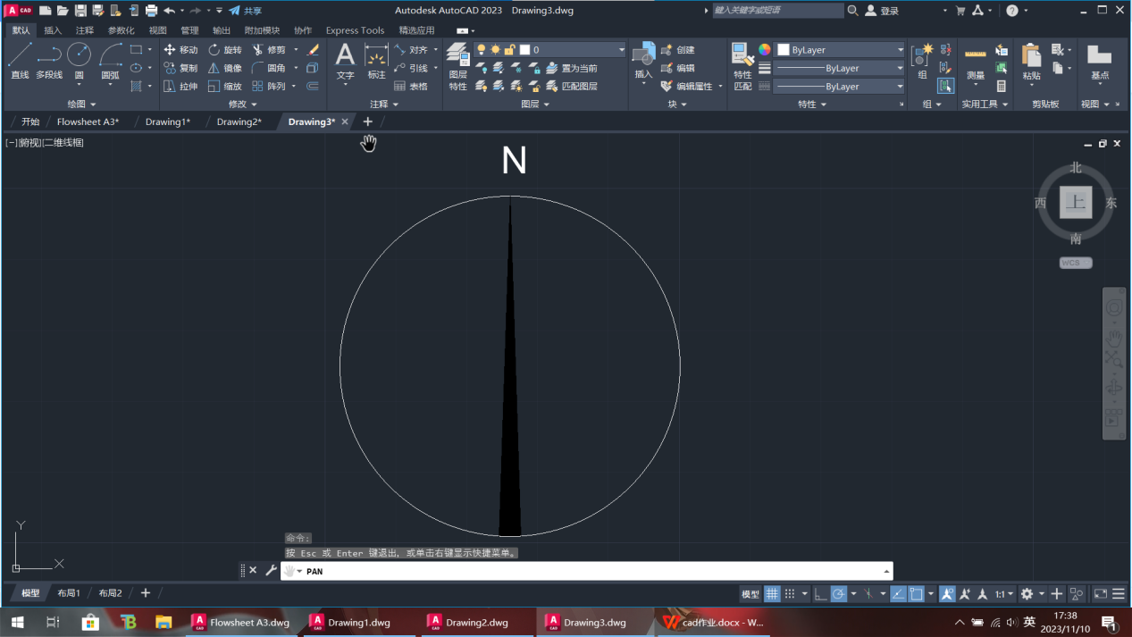
绘图结果：（CAD截图）

4．绘制平面图形。（15分）
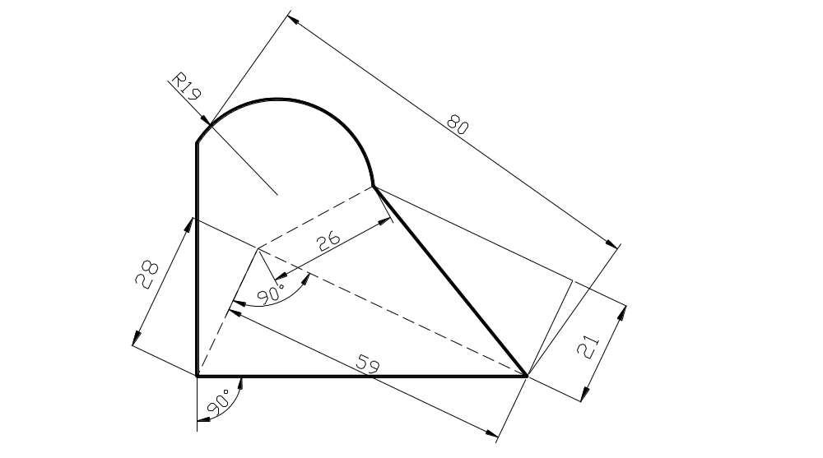
绘图结果：（CAD截图）
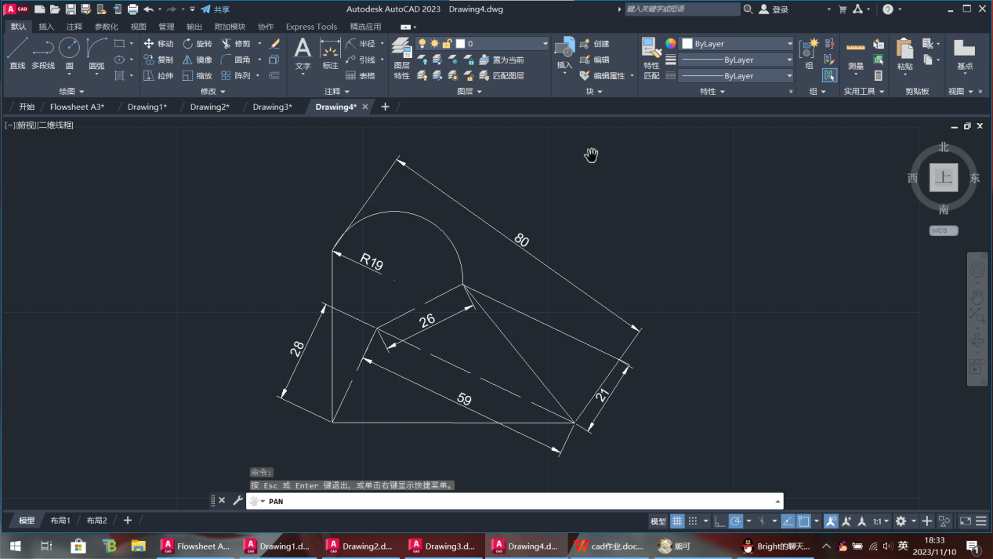

5．绘制平面图形。（40分）
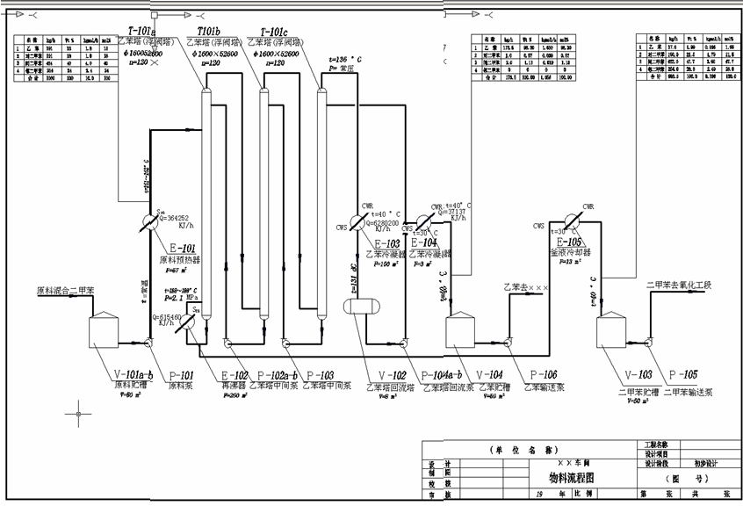
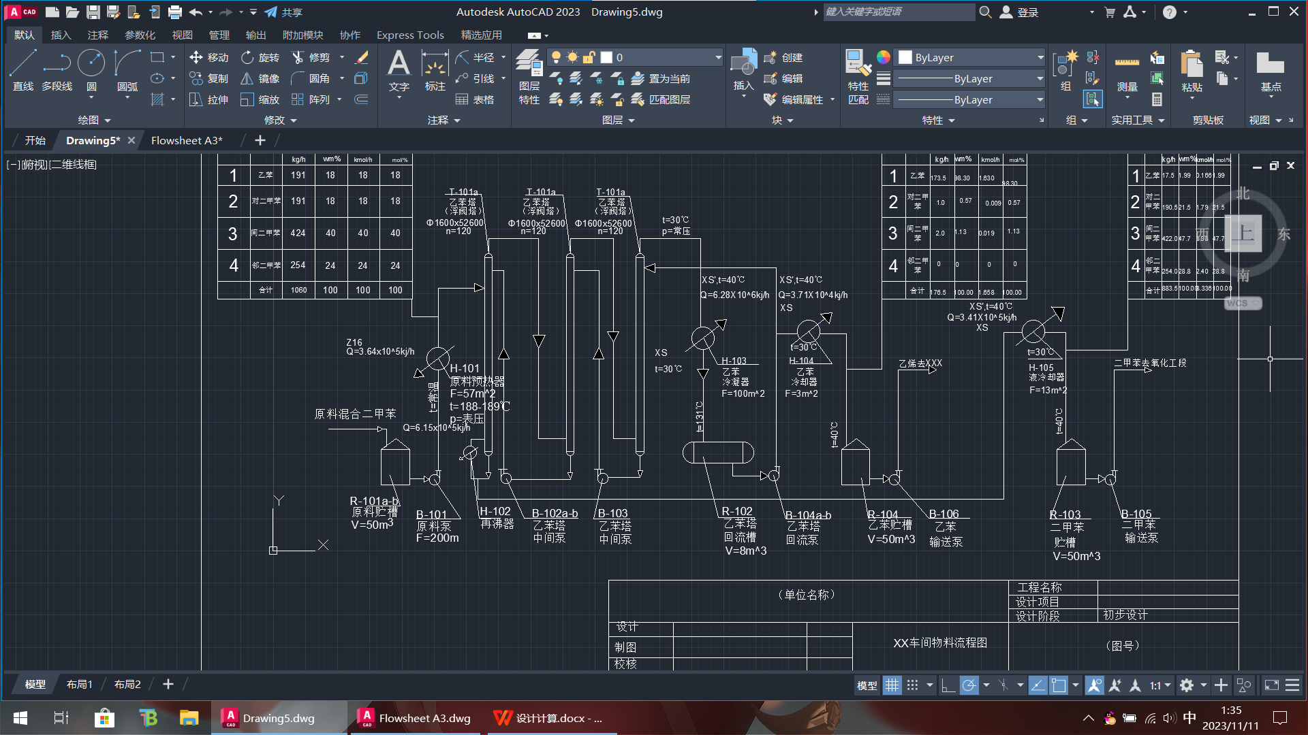
绘图结果：（CAD截图）

